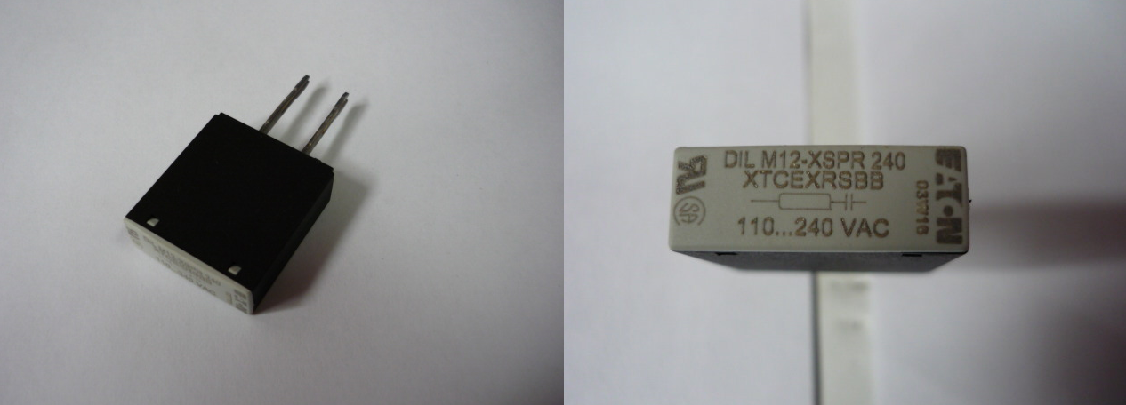

Код из 1С | Артикул | Наименование/ Бренд/  Поставщик | Габариты  Д*Ш*В,  мм | Масса,  гр | Материал | Место установки/Назначение
F0059520 | 0001354146A | Упор DILM12-XSPR240 MOE 0001354146A | 110-240VAC |  | Металл | Кромкооблицовочный станок ME 25
 |  | SCM

